受理编号：0156-2020-2021
计量要求导出和计量验证记录表
测量过程名称 | 柱塞泵轴承透盖轴承位内径尺寸测量 |  | 被测参数要求(含公差) |  | Φ140±0.1mm
被测参数要求识别依据文件： |  |  | ALT/CL-01柱塞泵轴承透盖轴承位内径测量过程控制规范
计量要求导出方法（可另附）
1．在生产过程中，柱塞泵轴承透盖轴承位内径检验控制在（139.9-140.1）mm,
2．测量过程最大允许误差：△允=T×（1/3-1/10）=0.2×1/4=±0.05mm,( （取1/4）)；
3．测量范围推导：（139.9-140.1）mm，测量范围在两边延伸为：（120-160）mm
4．选择（0-200）mm 游标卡尺，设备最大示值误差为±0.04mm。
计量校准过程 | 测量设备名称/编号 | 型号规格 | 主要计量特性  (最大允差或示值误差最大值/准确度等级/测量不确定度) | 校准/检定证书编号 |  | 校准/检定日期
 | 游标卡尺 | (0-200)mm | ±0.04mm | 821018213-002 |  | 2021.4.12
计量验证记录
1.测量设备的测量范围是（0-200）mm，游标卡尺在检测Φ140mm处，最大允许误差为±0.04mm
柱塞泵轴承透盖轴承位内径控制在（139.9-140.1）mm，测量最大允差为±0.05mm。
测量设备的计量特性与测量过程的计量要求相比较，满足测量过程的计量要求。
2.验证合格证书及标识：该游标卡尺通过计量确认合格后，填写计量确认验证纪录并粘贴确认标识。

验证结论：☑符合□有缺陷不符合（注：在选项上打√，只选一项）
验证人员签字：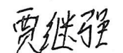 验证日期：2021年8月 1日
审核记录：
该测量过程被测参数要求识别代表了“顾客”的要求，计量要求导出方法正确，测量设备的配备满足计量要求，测量设备经过校准，测量设备验证方法正确。

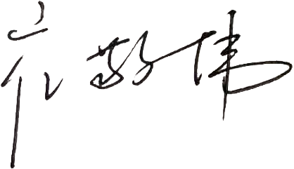
审核人员签字：

企业代表签字： 审核日期：2021年8月 1 日

